IP-контроллер сети T-7700
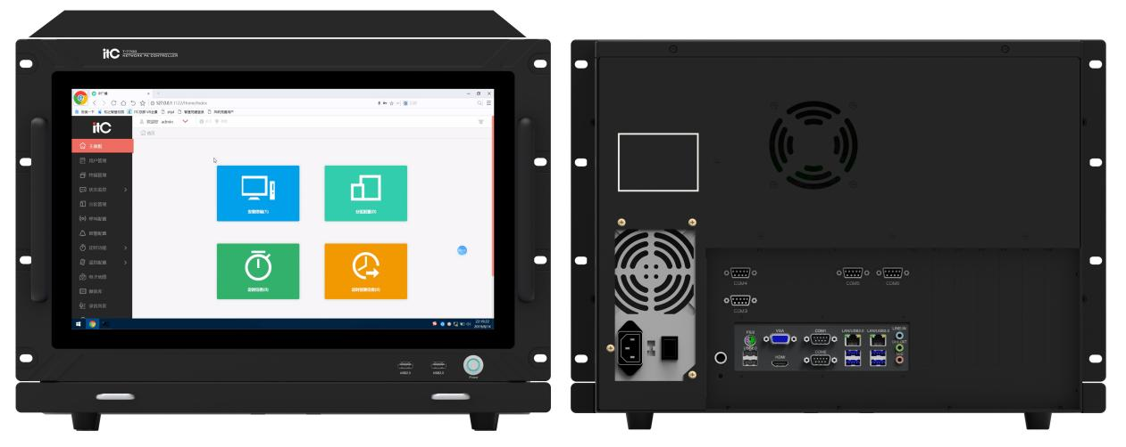
Описание:
- Программное обеспечение цифрового IP-сервера вещания является ядром системы управления трансляцией.
- Устанавливается в аппаратной для управления всей системой трансляции в режиме реального времени.
Главная функция: настройка, контроль системы IP-оповещения, хранение данных, запуск сценариев оповещения и др.
Особенности:
- Корпус выполнен из прочной стали с отличными антимагнитными, пылезащитными и противоударными свойствами.
- 17,3-дюймовый сенсорный LED-экран с промышленной пятипроводной強化 (qiánghuà - усиленный) конструкцией. Удобное управление с помощью сенсорного экрана.
- Встроенная выдвижная клавиатура промышленного класса, сенсорная панель мыши промышленного класса с кнопками влево/вправо + поддержка подключения внешней мыши и клавиатуры через USB-интерфейс для удобства работы.
- Промышленная материнская плата с четырехъядерным процессором Intel Core i5. Более быстрая обработка данных и высокая производительность. Подходит для непрерывной работы.
- Встроенный твердотельный накопитель (SSD) mSATA объемом 128 ГБ обладает такими характеристиками, как защита от вибрации, ударов, высокой скоростью чтения/записи и низким энергопотреблением.
- Оснащен 8 портами USB и 6 последовательными портами (RS-232) для расширения возможностей подключения периферийного оборудования.
- Двухканальная гигабитная сетевая карта, совместимая со 100-мегабитными сетями. Адаптивная система подключения к коммутаторам.
- Поддержка двух видеокарт, позволяющая подключить до двух дисплеев Full HD.
- Функция запуска по замыканию (короткому замыканию) на входе, которая используется для внешнего управления временем загрузки устройства и реализации функции автоматической работы без участия пользователя.
- Поддержка автоматической загрузки при включении питания, автоматической загрузки по расписанию и автоматического выключения по расписанию для удобного и гибкого управления.
- После установки серверного программного обеспечения он становится центром управления системой. Серверное программное обеспечение работает как фоновая служба. Это стандартный серверный режим корпоративного уровня. Автоматическая загрузка системы обеспечивает большую стабильность и надежность по сравнению с программами, работающими в пользовательском интерфейсе.
- Поддержка функции записи. Пользователь может настроить путь сохранения файлов записи.
Технические характеристики
Модель: T-7700
Экран:
Размер: 17.3"
Тип матрицы: TFT262144 (истинное цветовое отображение)
Технология подсветки: LED
Разрешение: 1920 x 1080 (Full HD)
Сенсорный: Да, 10-точек, емкостный
Рабочие параметры:
Температура: от -10℃ до 50℃
Влажность: от 10% до 95% (без образования конденсата)
Системная плата:
Чипсет: Intel B75
Интерфейсы:
6 последовательных портов (RS-232)
1 порт HDMI
1 порт VGA
8 портов USB
Хранение данных:
Поддержка жестких дисков: 3.5", 2.5", mSATA
Встроенный накопитель: mSATA SSD 128 ГБ
Оперативная память: DDR3 1333/1600 МГц (максимум 16 ГБ)
